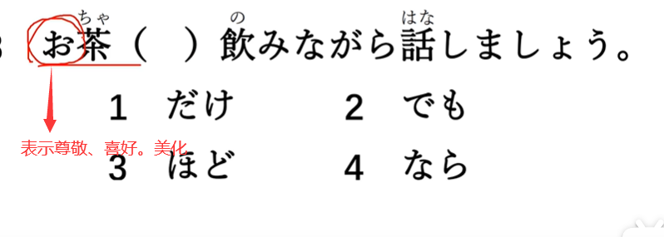

动词连用形（次要）+ながら+动词（主要）。两个动作行为同时进行。

五番バスでも行きます。（助词重叠）

名词+でも：

1. 极端的有代表性的例子来暗示其他的。

先生でも分かりません。老师都不会，其他人就更不会了。

1. 什么什么之类的。指出同类中的一项，暗指还有其他的。

だけ：只，仅，光。

しか：只，仅，光。必须跟否定呼应。不足（ふそく）、不満（ふまん）、残念（ざんねん）

ほど：程度，比较的程度。

なら：假设。会话中，根据对方的话题提出自己的观点。

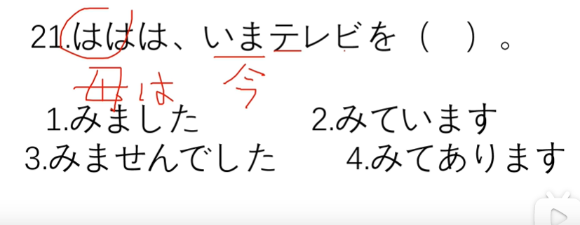

見る（二类动词）+ている

1. 正在…
2. 一直持续

动词+てある

动作结束以后结果的存续。

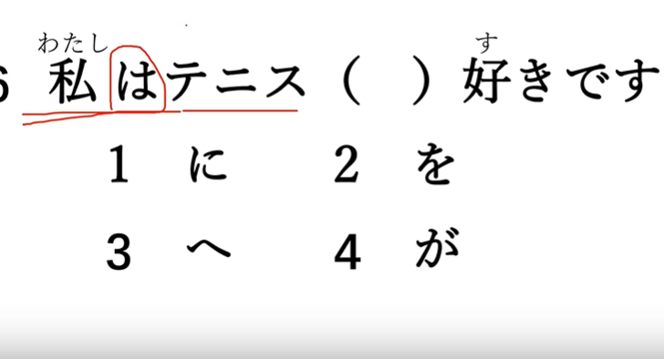

名词+が　　主格助词

1. 描写句or存在句的主语or小主语
2. 能力，心理活动的对象。

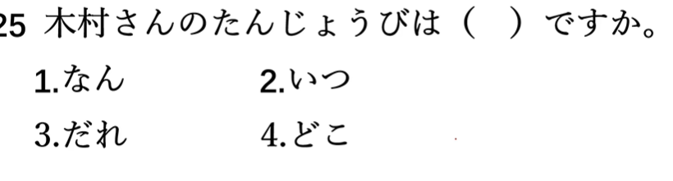

何時（いつ）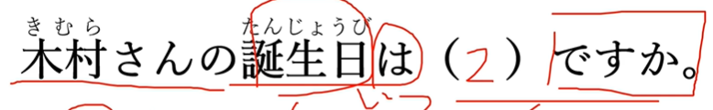

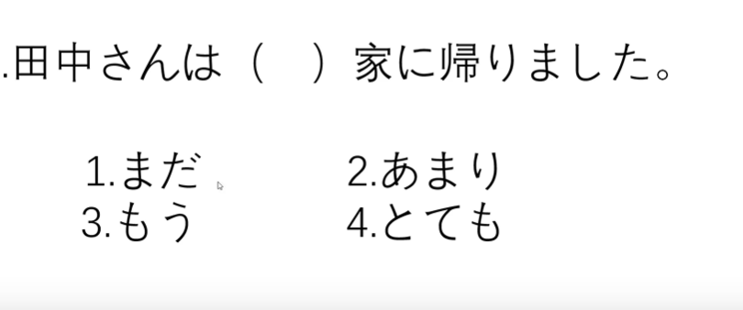

もう

1. 已经+过去时态。
2. 立刻马上+现在，将来时态。
3. +数量词==追加

まだ

尚且，仍然，还（状态的持续 ）

また

又，还，再（重复出现，重复进行）

あまり

1. 名词：余り（多余）。

熱心（ねっしん）の余り。感激（かんげき）の余り。

1. 副词：很，太。

余り＋＿＿＿＿＋否定。中间的东西程度不太高。

とても

副词：非常，很。

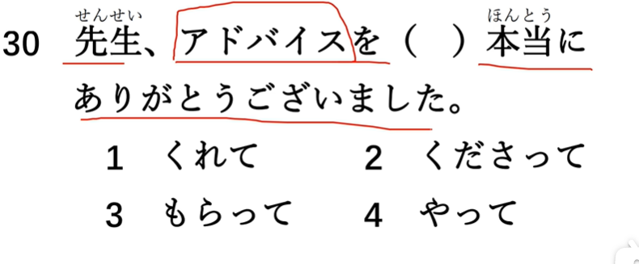

アドバイス（建议，忠告）

くださるー＞くださって。您给了我。

もらう、いただく、ちょうだい。己方接受了对方的东西or己方请求对方做某事。后两种是自谦动词。

やる（对晚辈，动植物）、さしあげる（自谦）、あげる（稍强迫，对平辈）。

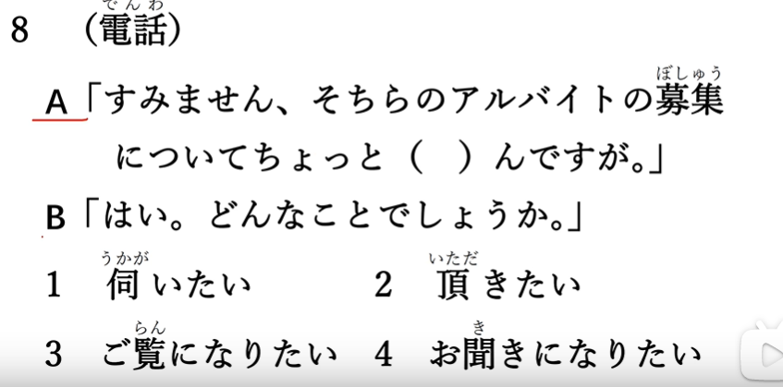

表示话说完询问等待回答。

アルバイト（兼职）

にちいて：表示后项所涉及到的对象。

伺う。请教，打听，拜访。

頂く。类似もらう，食（く）う、飲む。

見る。

お＋动词连用形+になる 尊他敬语的固定格式

